ГУМИНОВЫЕ ВЕЩЕСТВА В ДОННЫХ ОСАДКАХ
МАЛЫХ ВОДОЕМОВ КЕНОЗЕРСКОГО НАЦИОНАЛЬНОГО ПАРКА
(АРХАНГЕЛЬСКАЯ ОБЛАСТЬ)

Воронцова О.Н., Кокрятская Н.М.
Институт экологических проблем Севера УрО РАН,163000, г. Архангельск,
Наб. Северной Двины 23, e-mail: oklukina@mail.ru

Донные отложения объектов гидросферы обладают способностью накапливать различные вещества, которые поступают в них с водосборов в течение времени. В результате состав донных осадков отражает особенности эколого-геохимического состояния соответствующей территории. В то же время все химические, геохимические и биогеохимические процессы в донных отложениях регулируются посредством органического вещества.
Органическое вещество донных отложений озер включает автохтонную и аллохтонную составляющие. Запасы автохтонного органического вещества пополняются за счет фотосинтеза фитопланктона, а запасы аллохтонного - за счет выноса их с водосборной площади, поступления с атмосферными осадками, а также с бытовыми и промышленными стоками. Наибольшее количество органического вещества характерно для мелких озер с интенсивно развитой жизнью и расположенных среди болотных массивов.
К числу аллохтонных веществ в первую очередь относятся гуминовые вещества (ГВ), приносимые с лесных и заболоченных участков бассейнов. Это сложные смеси устойчивых к биодеструкции высокомолекулярных темноокрашенных органических соединений природного происхождения, которые образуются при разложении растительных и животных остатков под действием микроорганизмов и абиотических факторов среды.
В данной работе исследовали донные осадки озера Масельгского, расположенного на территории Кенозерского национального парка (юго-запад Архангельской области). Озеро Масельгское, относится к водосборному бассейну Балтийского моря, имеет площадь зеркала 3,44 км², среднюю глубину 3м, максимальную - 20м. Пробы осадков были отобраны в июле 2008 года.
С целью изучения состава органического вещества проводили исследования по выделению гуминовых веществ из донных отложений. При этом ГВ, извлекаемые при щелочной экстракции, разделяются на две группы: гуминовые кислоты (ГК), выпадающие в осадок при подкислении экстракта до pH 1, и фульвокислоты (ФК), остающиеся при этом в растворе. Количество ГВ, ГК и ФК определяли по содержанию органического углерода, что позволило напрямую соотносить их содержание с общим содержанием С_{орг} в осадках, определяемым бихроматно-спектрофотометрическим методом [Методы исследования…, 1980].
В процессе исследований были получены следующие результаты. Содержание органического углерода в донных осадках составило в среднем 10,7% (здесь и далее в расчете на сухой осадок), преимущественно изменяясь в интервале 5,8-13,0%. Наиболее высокое значение количества органического углерода (28,9%) отмечено в самых верхних горизонтах осадка, которые представляли собой сильнообводненную гелеобразную субстанцию. Доля органической составляющей в общем содержании углерода не опускалась ниже 80-90 % (рисунок 1а).
На долю гуминовых веществ приходится в среднем 37 % от общего содержания органического углерода (рисунок 1б). Среднее содержание гуминовых веществ в донных отложениях составило 3,8 %, изменяясь преимущественно в интервале от 2,2 до 5,3 %. В составе гуминовых веществ преобладают фульвовые кислоты, составляющие 64% от гуминовых веществ (рисунок 1в).

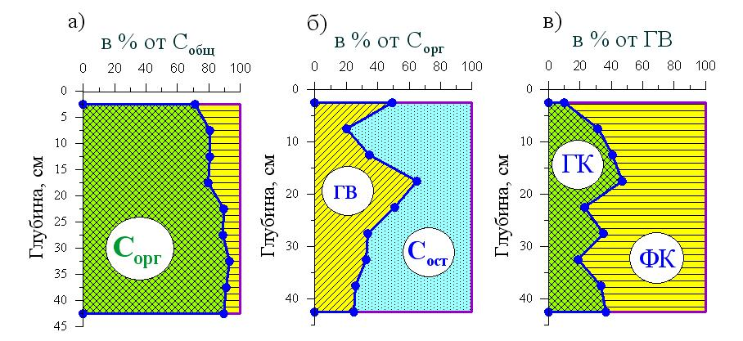
Рисунок 1 - Содержание ГВ в донных осадках озера Масельгское

В целом следует отметить, что соотношение гуминовых и фульвовых кислот (ГК:ФК = 33:67) в пределах исследованной толщи осадков изменялось незначительно, хотя на нижних горизонтах колонок намечается тенденция к возрастанию роли ГК в общем содержании ГВ. Это, скорее всего, является отражением изменения качественного состава органического вещества в ходе его гумификации и минерализации.

Литература:
Методы исследования органического вещества в океане. М.: Наука, 1980. 343с.

